Dokumen User Acceptance Testing (UAT)

PEMBUATAN APLIKASI TIKETKU: FITUR PENGISIAN DATA PENUMPANG
UNIVERSITAS TANJUNGPURA

Nomor Dokumen #

Document Information
Project Name: | Pembuatan Aplikasi Tiketku: Fitur Pengisian Data Penumpang Universitas Tanjungpura
Change Owner: | Muhammad Habib Al Farabi | Document Version No:
Quality Review Method: | UAT | Document Version Date:
Prepared By: | Rasya Amanda Nuruddin | Preparation Date:
Reviewed By: | Izuardo Zulkarnain, S.Pd., M.T. | Review Date: | 22 Mei 2025

Distribution List
From | Date | Company / Role | Email / phone
Rasya Amanda Nuruddin | 22 Mei 2025 | Universitas Tanjungpura / Mahasiswa | d1041221030@student.untan.ac.id
Muhammad Habib Al Farabi | 22 Mei 2025 | Universitas Tanjungpura / Mahasiswa | d1041221055@student.untan.ac.id

To | Action* | Due Date | Company / Role | Email / phone
* Action Types: Approve, Review, Inform, File, Action Required, Other (please specify)
Version History
Ver. No. | Ver. Date | Revised By | Description | Filename

Rencana Penerimaan User Acceptance Test (“UAT”)

Dokumen ini menjelaskan prosedur eksekusi pada pengujian fungsionalitas dan metode pengujian terkait pengembangan Pembuatan Aplikasi Tiketku: Fitur Pengisian Data Penumpang Universitas Tanjungpura

Rekomendasi terhadap dokumen ini yang disetujui oleh perwakilan dari user pengujian mengindikasikan kepuasan serta penerimaan dari pengujian ini.

Dokumen ini menggantikan semua dokumen-dokumen sebelumnya yang terkait dengan pengembangan Pembuatan Aplikasi Tiketku: Fitur Pengisian Data Penumpang Universitas Tanjungpura

__ ____
Disetujui oleh Perwakilan User Pengujian Disetujui oleh Perwakilan Pengembang

Nama : Izuardo Zulkarnain, S.Pd., M.T. Nama : Muhammad Habib Al Farabi

Jabatan : Dosen Jabatan : Mahasiswa

Tanggal : __________________________ Tanggal : _____________________

Sertifikasi Keberhasilan Pelaksanaan Pengujian

Tanggal Penyelesaian: | _____________________
Klasifikasi Hasil (L/G):  L berarti Lolos. Semua hasil pengujian diterima apa adanya.  G berarti Gagal. Hasil pengujian tidak diterima dengan klarifikasi.  (tentukan Issue IDs) | ____
Nama dan tanda tangan dari Perwakilan User Pengujian: | _______________________
Nama dan tanda tangan dari Perwakilan Pengembang:

1. Prosedur Pengujian
  - Entry Criteria
Eksekusi pengujian hanya akan dilakukan jika kriteria-kriteria berikut sudah terpenuhi:
- Sistem DEV beroperasi dan berfungsi dengan baik.
  - Exit Criteria
UAT hanya akan dianggap berhasil jika semua permasalahan yang timbul selama pelaksanaan pengujian telah diselesaikan dan ketika semua kasus pengujian, seperti yang dinyatakan dalam rencana pengujian yang telah disetujui, telah mendapat hasil yang diinginkan.
  - Formulir and Dokumentasi
Setiap kasus pengujian yang diselesaikan oleh penguji akan didokumentasikan dengan salah satu dari status berikut.

Status | Deskripsi
Lolos | Diterima apa adanya
Gagal | Tidak diterima dengan klarifikasi

Semua kasus pengujian yang berstatus Gagal lebih lanjut harus dijelaskan dalam kolom Tindak Lanjut, dan harus diberi kode kegagalan sebagai berikut:

Kode Kegagalan | Deskripsi
A | Kecacatan besar atau kesalah desain, kesalahan pada operasi software atau hardware.
B | Kelanjutan dari pengujian kasus tidak dapat dilakukan lagi.
C | Pengujian dapat terus dilakukan namun dengan beberapa keterbatasan.
D | Kesalahan yang menyebabkan ketidaknyamanan penggunaan oleh user tapi tidak berpengaruh langsung terhadap fungsi sistem.

Pada saat eksekusi semua kasus pengujian telah diselesaikan, Sertifikasi Keberhasilan Pelaksanaan Pengujian harus diisi dan ditandatangani.
Kasus-Kasus Pengujian

No. | Kegiatan | Langkah-Langkah Pengujian | Hasil Pengujian | Penguji | Tanggal Pengujian | Status | Komentar
1.  2.  3.  5.  6.  7.  8.  9.  10.  11.  12.  13.  14.  15.  16.  17.  18. | Melakukan Login (berhasil)  Melakukan Login (Gagal)  Pengecekan Akses pegawai ke Halaman Tertentu tanpa login  Ajukan Perjalanan Dinas  Validasi Form Kosong pada Halaman Ajukkan Perjalanan Dinas  jika Tanggal Belum Terisi pada Halaman Ajukkan Perjalanan Dinas  Ketika menekan tombol “lanjutkan” akan menampilkan Penerbangan  Uji Harga & Maskapai  Pilih Penerbangan  Ketika Menekan Tombol Lanjutkan  Mengisi Data Pegawai yang ikut perjalanan dinas  Melihat Nomor Kursi yang tersedia setelah menginput NIP Pegawai  Pilih nomor kursi yang tersedia pada denah, kursi yang sudah dipilih akan ditandai dengan warna hijau sebagai tanda konfirmasi pilihan pegawai  Validasi Ketersediaan Kursi  Ketika Menekan Tombol “lanjutkan konfirmasi” untuk meminta persetujuan dari Pemimpin  Pemanggilan Halaman Sebelumnya  Logout | 1. Buka halaman login  2. Masukkan NIP dan password yang valid  3. Klik tombol "Login"  1. Buka halaman login  2. Masukkan NIP atau password yang salah  3. Klik "Login"  1. masukkan langsung URL halaman yang ingin dibuka  2. Tekan Enter.  3. Sistem akan memeriksa apakah pengguna sudah login atau belum.  4. Karena pegawai belum login, maka sistem secara otomatis akan mengalihkan ke halaman login.  1. Buka halaman "Ajukan Perjalanan Dinas"  2. Isi seluruh field dengan data valid  3. Klik tombol "Lanjutkan"  1. Buka halaman "Ajukan Perjalanan Dinas"  2. Biarkan semua field kosong  3. Klik tombol "Lanjutkan"  1. Tidak mengisi Tanggal  2. Klik tombol "Lanjutkan"  1. tekan tombol “lanjutkan” pada halaman “Ajukkan perjalanan” Akan menampilkan halaman cari penerbangan  2. Periksa apakah daftar penerbangan ditampilkan  Periksa informasi harga, waktu penerbangan, durasi, dan nama maskapai pada penerbangan yang tersedia  1. Klik tombol "Pilih Penerbangan ini" pada salah satu opsi penerbangan  2. Akan Menampilkan Tombol Lanjutkan ke halaman Data Pegawai dan Pilih kursi  1.tekan tombol “lanjutkan” pada halaman “Cari Penerbangan” setelah mengisi data pemilihan penerbangan pada langkah 2  2. Menampilkan Halaman Data pegawai dan pilih kursi  Mengisi Data Pegawai Sesuai NIP  Tekan field No kursi melalui dropdown untuk masing-masing pegawai.  1.Tampilkan denah kursi lengkap untuk melihat kursi mana yang masih kosong  2. Tandai kursi yang tersedia  3. Kursi yang dipilih akan berubah warna menjadi hijau  4. Nomor kursi yang dipilih ditampilkan di dropdown  1. Pegawai 2 membuka pilihan kursi untuk memilih kursi.  2. Sistem menampilkan kursi 1A dengan warna merah yang artinya “sudah terisi”  3. Nomor Kursi 1A hilang, dan Pegawai 2 memilih kursi lain yang masih tersedia.  1.tekan tombol “lanjutkan konfirmasi” pada halaman “data pegawai dan pilih kursi”  2. Menampilkan Halaman konfirmasi  1. Pegawai menekan tombol "Kembali"  2. sistem mengarahkan pengguna ke halaman sebelumnya  3. Halaman sebelumnya ditampilkan dengan pengisian yang sudah diinputkan terakhir  1. Pegawai menekan tombol "Logout"  2. Pegawai diarahkan ke halaman login | 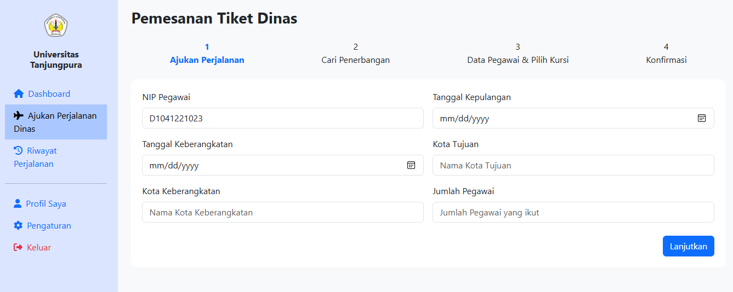  Sistem berhasil menampilkan halaman Ajukkan Perjalanan Dinas setelah login  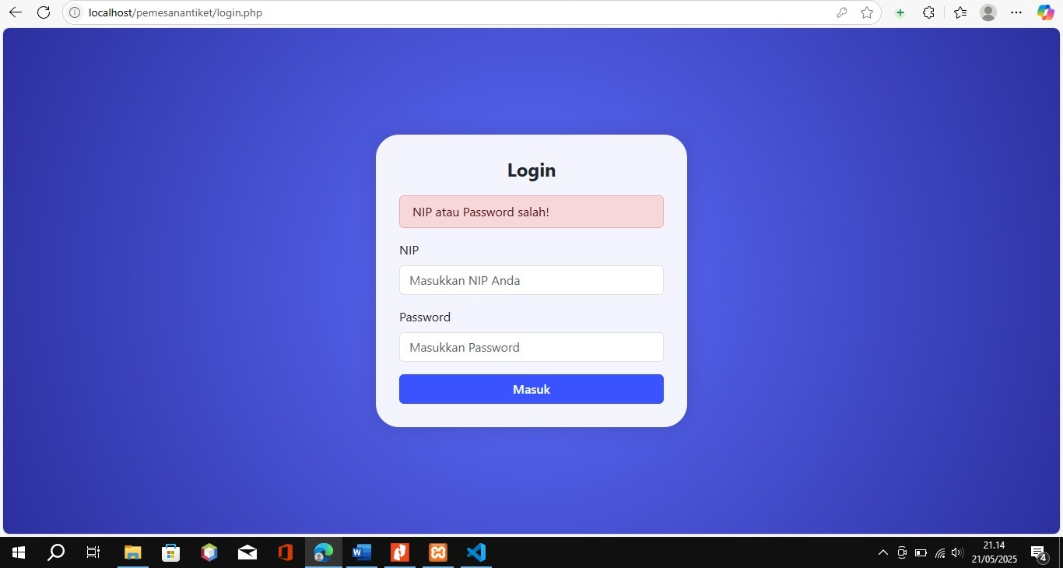  Sistem menampilkan pesan error: "NIP atau password salah"  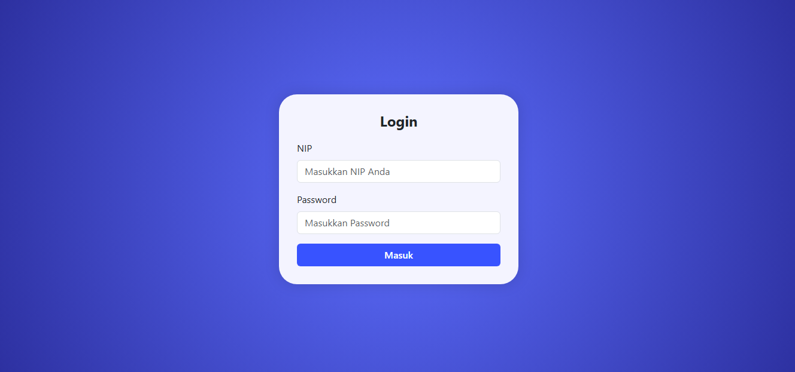  Sistem sudah diuji agar halaman lain tidak bisa dibuka langsung lewat link jika pengguna belum login. Jika pengguna mencoba masuk ke halaman tersebut tanpa login, maka akan otomatis dialihkan ke halaman login terlebih dahulu.  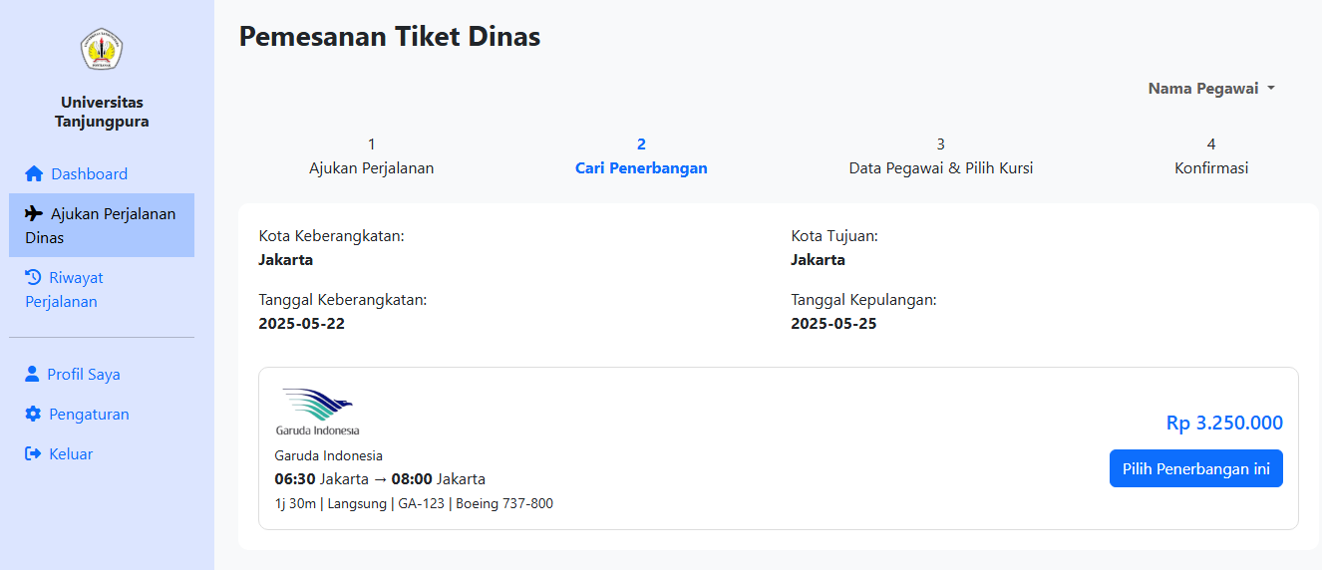  Sistem berhasil berpindah ke langkah 2 yaitu Cari Penerbangan dan menyimpan data yang telah di isi  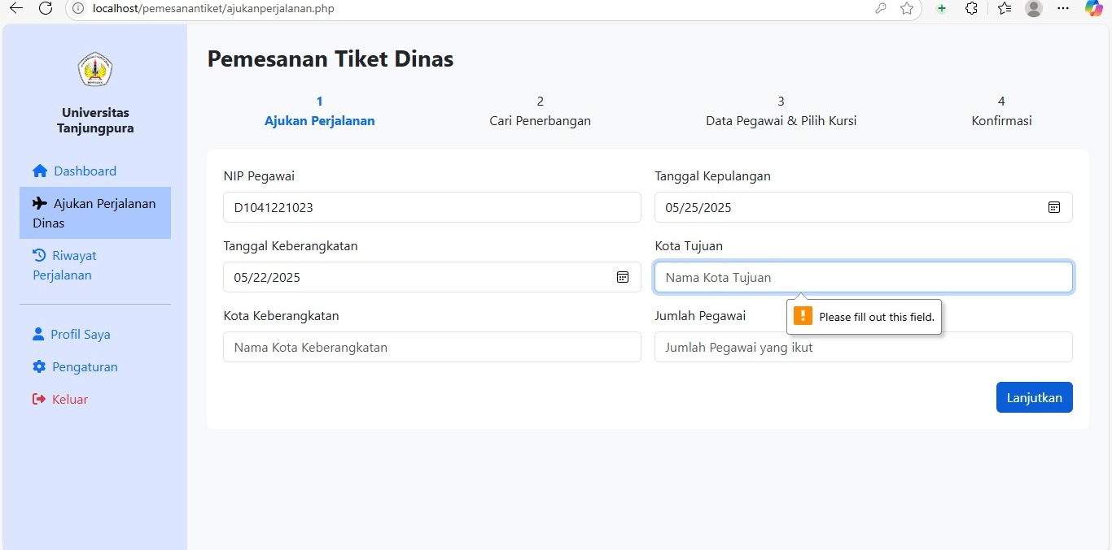  Sistem menampilkan peringatan “Please fill out this field” pada semua isian yang wajib  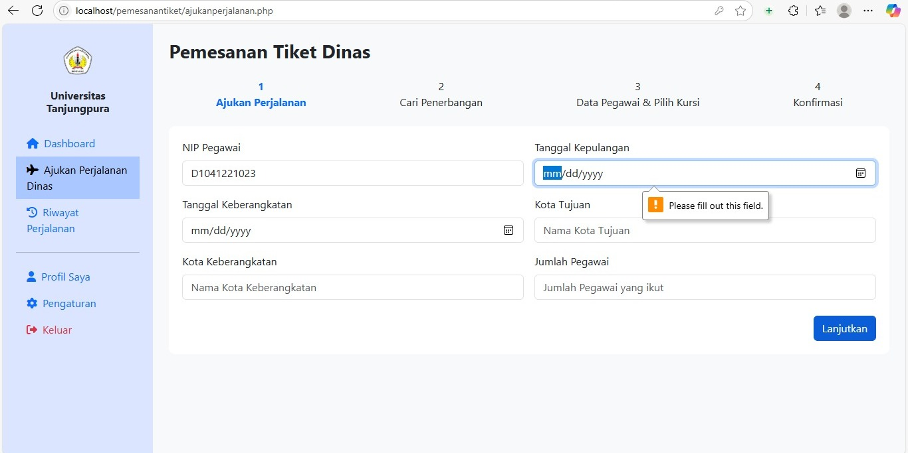  Sistem menampilkan peringatan “Please fill out this field” pada field tanggal keberangkatan dan Tanggal Kepulangan yang wajib  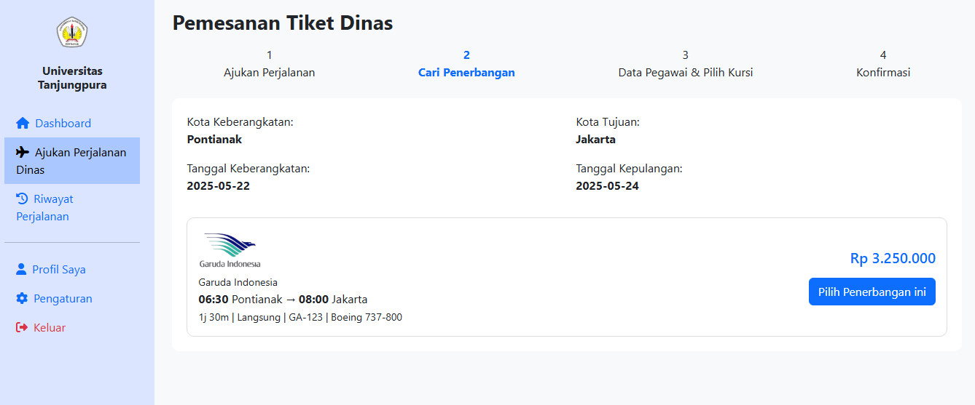  Sistem menampilkan daftar penerbangan sesuai tanggal dan kota keberangkatan & tujuan yang sudah di isi pada halaman Ajukan perjalanan pada langkah 1  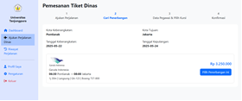  Informasi yang ditampilkan sesuai dengan data maskapai yang tediri dari harga, waktu penerbangan, durasi, dan nama maskapai.  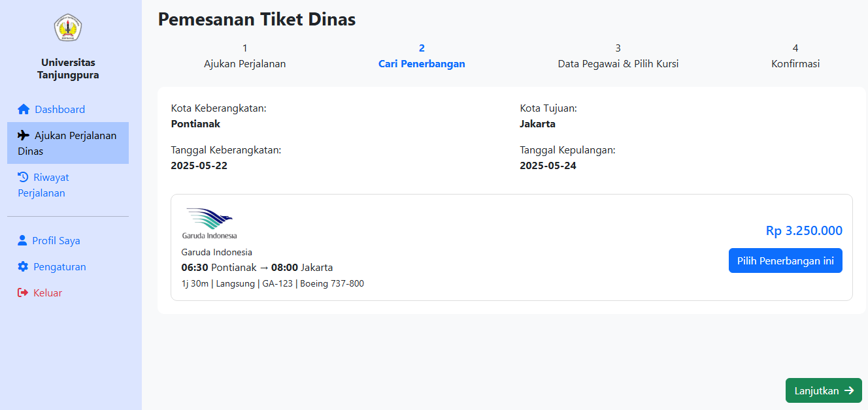  Sistem Berhasil menyimpan data penerbangan yang dipilih dan menampilkan tombol Lanjutkan untuk kehalaman berikut nya yaitu halaman Data Pegawai dan Pilih kursi.  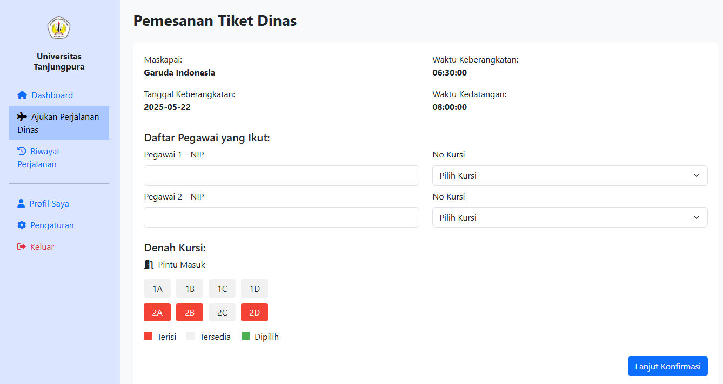  Setelah pengguna menekan tombol “Pilih Penerbangan Ini” di halaman 2 (Cari Penerbangan), sistem akan mengarahkan ke halaman 3 yaitu “Data Pegawai & Pilih Kursi”. Pada halaman ini ditampilkan informasi detail penerbangan yang dipilih seperti nama maskapai dan kode penerbangan. Selain itu, pegawai diminta mengisi data pegawai yang akan ikut, berupa NIP dan pemilihan kursi untuk masing-masing pegawai. Terdapat juga denah kursi dalam bentuk visual yang menunjukkan status ketersediaan kursi: warna merah untuk kursi yang sudah terisi, hijau untuk kursi yang sedang dipilih, dan abu-abu untuk kursi yang tidak tersedia atau dinonaktifkan. Denah juga dilengkapi ikon pintu masuk sebagai orientasi. Setelah data diisi, pengguna dapat melanjutkan proses ke halaman konfirmasi dengan menekan tombol “Kirim” yang berada di pojok kanan bawah.  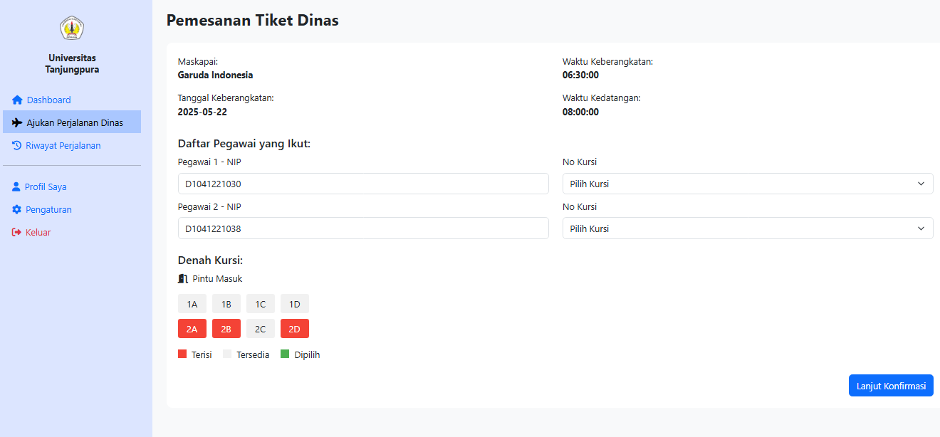  Halaman ini menampilkan detail penerbangan yang dipilih, form input NIP dua pegawai yang ikut perjalanan dinas.  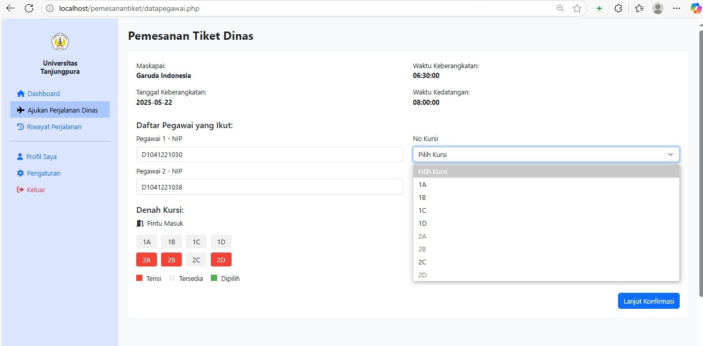  Sistem menampilkan nomor kursi yang tersedia melalui dropdown  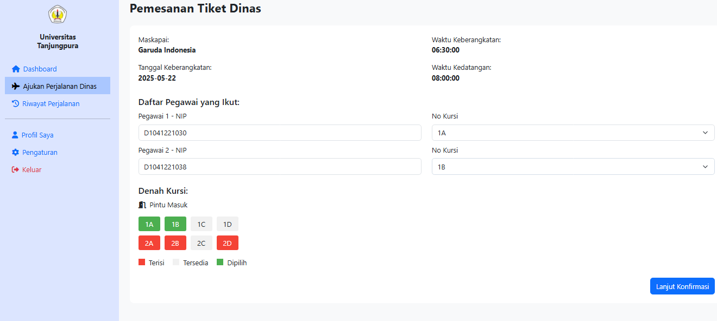  Halaman ini menunjukkan tahap pemesanan tiket dinas di mana pegawai mengisi data pegawai dan memilih kursi. Terlihat Pegawai 1 memilih kursi 1A dan Pegawai 2 memilih kursi 1B melalui dropdown.  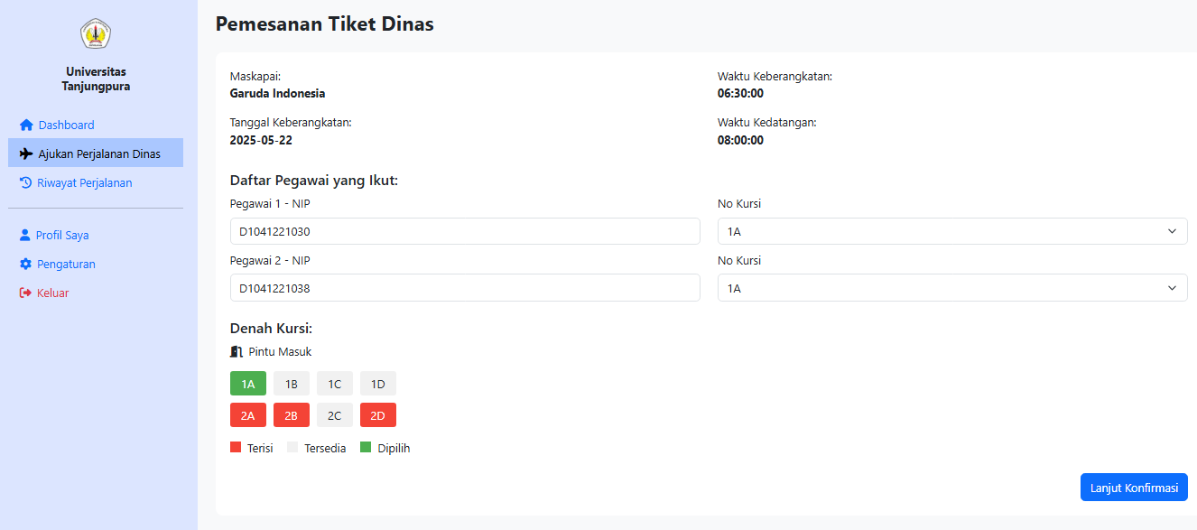  Sistem masih belum berhasil membatasi pemilihan kursi yang sama oleh lebih dari satu pegawai. Saat Pegawai 1 memilih kursi 1A, kursi tersebut tetap dapat dipilih kembali oleh Pegawai 2 karena status keterisian belum terkunci atau tervalidasi secara real-time.  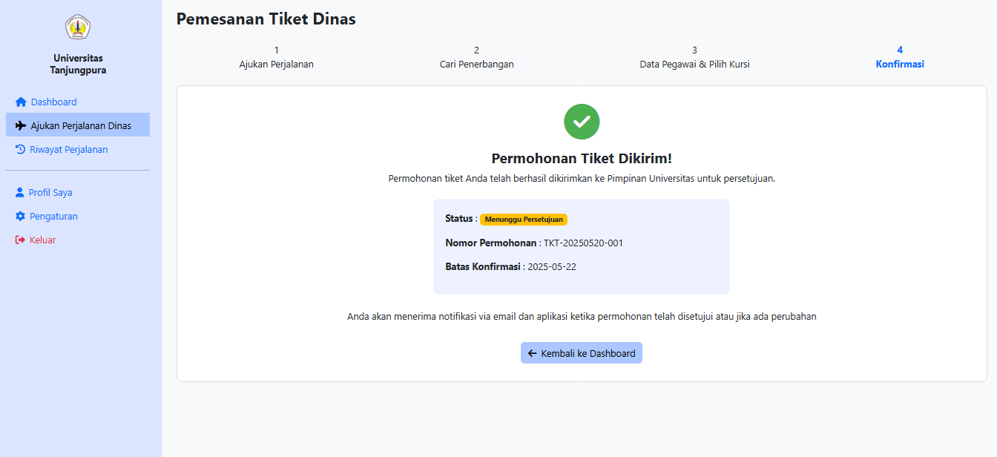  Setelah ditekan, informasi akan terkunci dan dikirim ke pimpinan sebagai bentuk konfirmasi resmi dengan detail status yang dimana akan ada informasi di terima atau ditolak, nomor permohonan, dan batas konfirmasi untuk pimpinan.  Belum Tersedia disetiap Halaman  Fitur pengembalian ke halaman sebelumnya digunakan saat pegawai merasa data yang diinputkan belum sesuai.  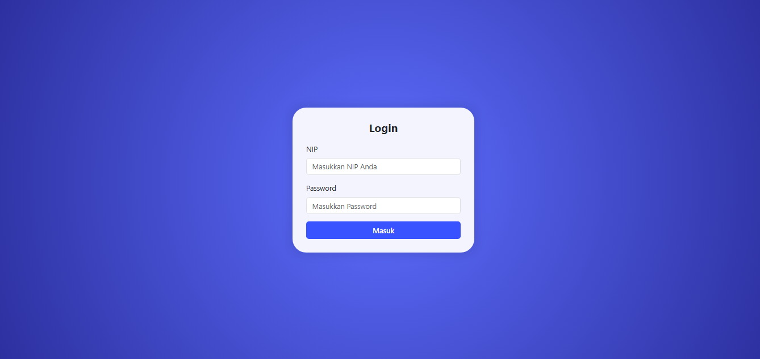  Sistem akan menampilkan halaman login setelah menekan tombol Logout. | Rasya Amanda Nuruddin  Rasya Amanda Nuruddin  Rasya Amanda Nuruddin  Rasya Amanda Nuruddin  Rasya Amanda Nuruddin  Rasya Amanda Nuruddin  Rasya Amanda Nuruddin  Rasya Amanda Nuruddin  Rasya Amanda Nuruddin  Rasya Amanda Nuruddin  Rasya Amanda Nuruddin  Rasya Amanda Nuruddin  Rasya Amanda Nuruddin  Rasya Amanda Nuruddin  Rasya Amanda Nuruddin  Rasya Amanda Nuruddin  Rasya Amanda Nuruddin | 21 Mei 2025  21 Mei 2025  21 Mei 2025  21 Mei 2025  21 Mei 2025  21 Mei 2025  21 Mei 2025  21 Mei 2025  21 Mei 2025  21 Mei 2025  21 Mei 2025  21 Mei 2025  21 Mei 2025  21 Mei 2025  21 Mei 2025  21 Mei 2025  21 Mei 2025 | Berhasil  Berhasil  Berhasil  Berhasil  Berhasil  Berhasil  Berhasil  Berhasil  Berhasil  Berhasil  Berhasil  Berhasil  Berhasil  Tidak Berhasil  Berhasil  Tidak Berhasil  Berhasil | sebaiknyanomor kursi 1A sudah tidak tersedia di dropdown karena sudah terisi  Sebaiknya diberikan tombol untuk kembali pada setiap halaman agar pegawai dapat melakukan pengecekan atau perbaikan data agar tidak terjadi kesalahan sebelum proses dilanjutkan

